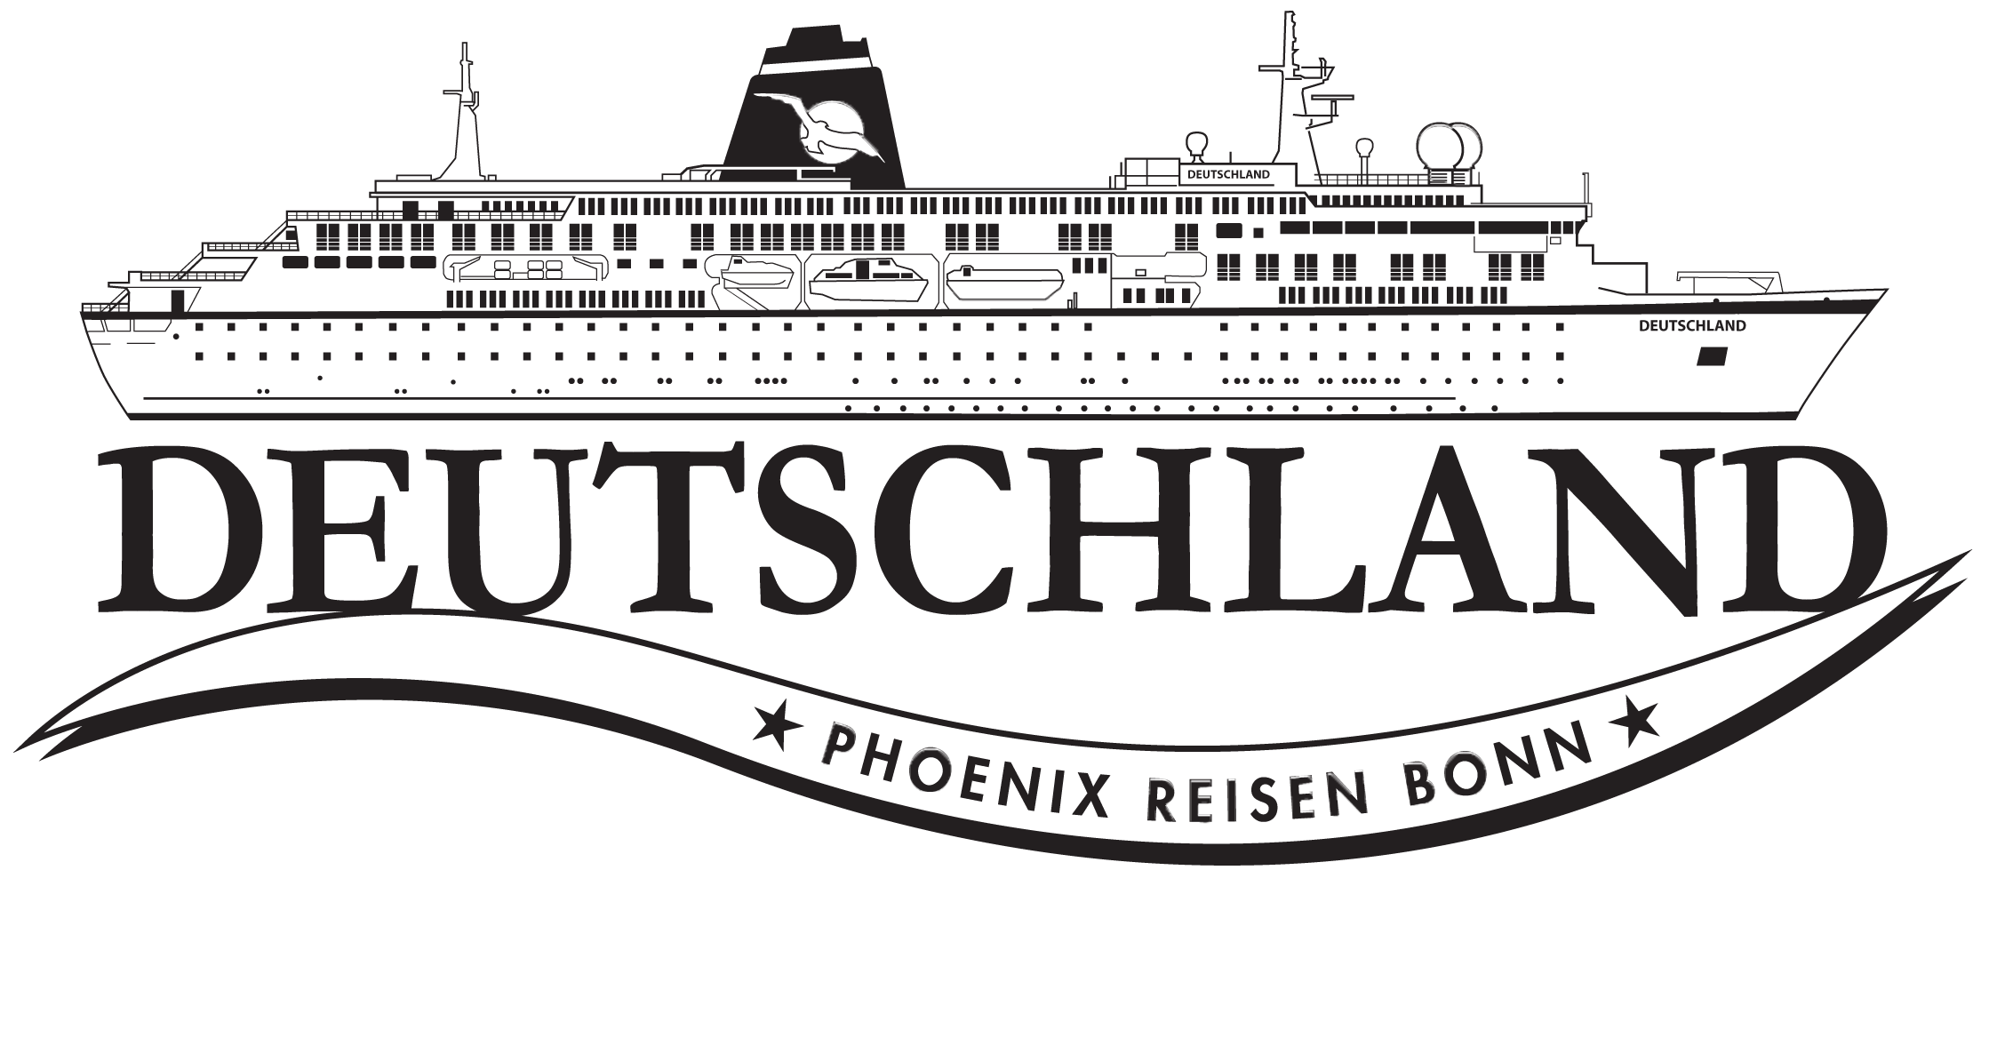

**AUSFLUGSBERICHT**

# **Fjorde und Schären Südwest-Norwegens**

DEU023 | 6 Tage | 13.05.2018 - 19.05.2018

**PHX Escorts** Bernd Wallisch

Erika Spreckelmeyer

Dörte Gebauer

Lisa Gebauer

Annika Schmitz

Manuela Kulik

Heiko Wolf

**Externe Escorts** MarkusSchmidt, Pfarrer

Ursula Albrecht, TUI Reisebegleitung

**Di 15.05. Flåm / Aurlandsfjord / Norwegen ® 11:00 17:00**

**Fahrt nach Myrdal mit der Flåmbahn - ca. 2,5 Std.**

Die Flåmbahn ist eine der spektakulärsten Zugstrecken der Welt, mit Panoramablick über eine Landschaft, die zu den wildesten und großartigsten Landschaften der norwegischen Fjordwelt zählt. Mit dem Bau der ursprünglich zum Gütertransport angelegten Bahn wurde 1923 begonnen, um Transportmöglichkeiten von der Bergenbahn hinunter zum Sognefjord zu schaffen und somit den letzten Teil des Rallarvegen zu ersetzen. Von den 20 Tunneln der Strecke wurden 18 in Handarbeit vorgetrieben, sodass pro Meter Tunnel ein Monat Arbeit benötigt wurde. Besonders interessant ist der Kehrtunnel, mit dessen Hilfe der enorme Höhenunterschied bewältigt wird. Unterwegs wird ein Stopp beim Wasserfall Kjosfossen eingelegt. Die Strecke ist nur 20 km lang und innerhalb einer knappen Stunde bringt Sie der Zug vom Meeresniveau bis nach Myrdal, ca. 867m ü.d.M. Oben angekommen fährt die Flåmbahn nach wenigen Minuten die gleiche Strecke wieder hinunter.

Bitte beachten: Begrenzte Teilnehmerzahl.

Escorts: Markus Schmidt, Manuela, Bernd, Dörte, Annika, Erika, Eddy Teger, Heiko

Zug musste kurz nach Abfahrt Notbremsen, da ein Gast (nicht von uns) zusammenbrach. Durch diese Verspätung war die eh schon kurze Freizeit in Myrdal leider nicht möglich.

Einige Gäste empfinden diesen Ausflug als zu überteuert – da selbe Strecke hoch und runter.

**Wildes Nærøytal - ca. 3 Std.**

Sie verlassen Flåm und fahren nach wenigen Minuten durch den 5 km langen Flenjatunnel, anschließend durch den bekannten 11 km langen Gudvangatunnel, der ein Teil der Ganzjahresverbindung Bergen – Oslo ist und Flåm mit Gudvangen verbindet. Sie fahren weiter durch das enge und wilde Nærøytal, entlang des gleichnamigen Flusses Richtung Stalheim. Genießen Sie die schöne Landschaftsfahrt durch die Bergwelt. Oben im Stalheim-Hotel angekommen, wird Ihnen Kaffee und Gebäck serviert. Genießen Sie die Aussicht von der Hotelterrasse mit direktem Blick auf den abgerundeten Berg "Jordalsnuten", bevor die Fahrt steil hinunter ins Tal auf der Stalheimskleiva-Serpentinenstraße startet. Auf dem Weg zurück zum Schiff halten Sie in Undredal, einer kleinen, malerisch am Fjord gelegenen Ortschaft. Sie können die kleinste Kirche Norwegens mit nur 40 Sitzplätzen individuell besuchen und im Dorfladen Ziegenkäse kaufen. Anschließend fahren Sie mit dem Bus zurück nach Flåm.

Bitte beachten: Eine Besichtigung der Kirche ist während der Gottesdienste und anderer Veranstaltungen nicht möglich. Eintritt nicht inklusive.

Escort: Lisa

Leider viel Verkehr auf der Straße, sodass der Ausflug 1h später zurückkam, obwohl die Stops unterwegs sogar nur halb so lange waren.

**Mi 16.05. Ålesund / Norwegen 16:00 21:00**

30 Min später Ankunft, so gingen auch die Ausflüge 30 Min später raus als geplant.

**Stadtrundgang Ålesund - ca. 2 Std.**

Während des 2-stündigen Rundgangs lernen Sie eine der schönsten Städte Norwegens kennen. Das Stadtzentrum von Ålesund wurde 1904 durch ein Feuer völlig zerstört. Hunderte der in Holzbauweise errichteten Häuser brannten nieder. Der Wiederaufbau in den Folgejahren - unterstützt vom deutschen Kaiser Wilhelm II. - war vom modernen Jugendstil beeinflusst, und so präsentiert sich die Altstadt von Ålesund heute mit wunderschönen Häuseransichten und als architektonisches Kleinod. Während des geführten Rundgangs lernen Sie die Altstadt und Teile des Hafens kennen und erfahren mehr über die Geschichte der Stadt und ihren Wiederaufbau.

Bitte beachten: Für Gäste mit eingeschränkter Beweglichkeit nicht geeignet. Teilweise steile Anstiege und Treppenstufen sind zu bewältigen. Begrenzte Teilnehmerzahl.

Escorts: Annika (7), Lisa (8)

Alles nach Plan.

**Panoramafahrt mit Stadtberg - ca. 2 Std.**

Die Stadt Ålesund liegt verstreut auf ihren sieben Inseln. Das Stadtzentrum erlebte 1904 ein vernichtendes Feuer, bei dem Hunderte der in Holzbauweise errichteten Häuser niederbrannten und völlig zerstört wurden. In den Folgejahren wurde die Stadt im modernen Jugendstil - und diesmal aus Stein - wieder aufgebaut. Sie gilt heute als eine der schönsten norwegischen Städte und die Altstadt präsentiert sich als architektonisches Schmuckstück. Sie fahren zunächst auf den 189 m hohen Stadtberg Aksla und genießen den herrlichen Ausblick auf die Stadt, ihre umgebenden Berge und vorgelagerten grünen Inseln. Anschließend unternehmen Sie eine Panoramafahrt, auf der Sie die Sehenswürdigkeiten und schönen Häuseransichten näher kennenlernen.

Escorts: Manuela, Ursula Albrecht, Bernd, Erika, Markus Schmidt, Dörte

Bus 2: Guide Gabor hat nicht gerne erzählt, sodass Ursula immer wieder Fragen stellen musste (Anfänger).

Bus 4: eine künstlich langgezogene Stadtrundfahrt – 4x am Fussballstadion vorbei gefahren, 3x an der roten Kirche, usw.